

G-01, Emerald Plaza North, Jalan PJU 8/3A, Bandar Damansara Perdana, Petaling Jaya, 47820 Selangor, Malaysia. Telephone: 603-7731 4435 Fax: 603-77299082 Website: [www.prismakhas.com](http://www.prismakhas.com/)

**MANUAL PENGGUNA**

**BAGI**

**SISTEM HELPDESK DI**

**JABATAN PENJARA MALAYSIA**



**NO. KONTRAK: SJP 32/2020**

**V1.0**

SENARAI KANDUNGAN

PENDAHULUAN 3

PENGGUNA SISTEM 4

PAPARAN MENU UTAMA 5

TAMBAH TIKET 6

FUNGSI BUTANG DI SENARAI TIKET 7

TICKET STATUS 8

PERJALANAN TIKET 9

KNOWLEDGE BASE 10

ARTICLE 11

# PENDAHULUAN

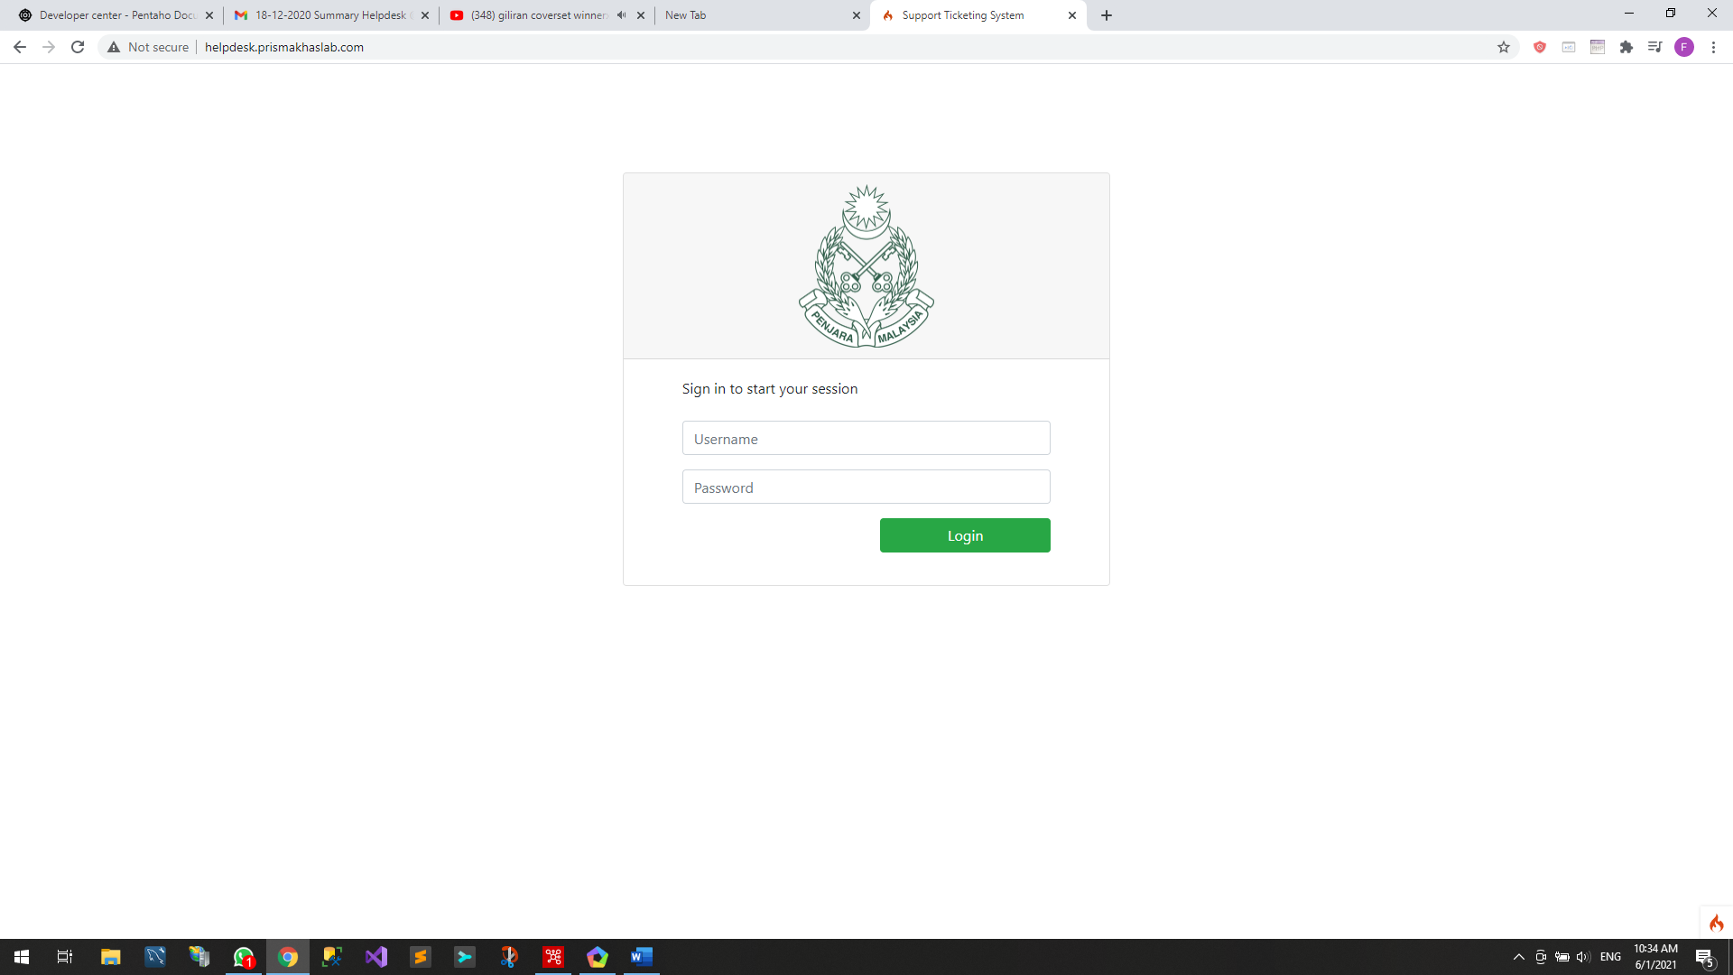

Sistem HELPDESK meliputi aspek pengurusan permasalahan yang berlaku semasa penggunaan produk yang dibekalkan oleh syarikat. Sistem ini melibatkan proses pendaftaran tiket bagi isu berbangkit semasa penggunaan produk, bantuan pengunaan sistem dan statistik isu berbangkit mengikut kategori

Sistem HELPDESK boleh diakses melalui [***http://helpdesk.prismakhaslab.com***](http://helpdesk.prismakhaslab.com) daripada komputer yang mempunyai akses rangkaian internet.

# PENGGUNA SISTEM

Pengguna sistem terdiri daripada 3 jenis dan setiap jenis pengguna mempunyai batasan kepenggunaan mengakses dan menggunakan sistem.

1. (Pegawai Penjara)/Pegawai Penyelia (Boleh membuat permohonan tiket)
2. (Prisma Khas Customer Service)/Admin (Pemantau bagi pengguna dan pengurusan tiket)
3. (Prisma Khas Technical Team)/Teknikal (Pegawai yang membantu menyelesaikan isu)

Untuk mengguna sistem, setiap pengguna perlu mempunyai:

* ID Pengguna
* Kata laluan

Hanya Admin sahaja yang boleh mendaftarkan pengguna baru dan mengemaskini akaun pengguna yang tidak lagi aktif didalam organisasi Jabatan Penjara Malaysia.

# PAPARAN MENU UTAMA

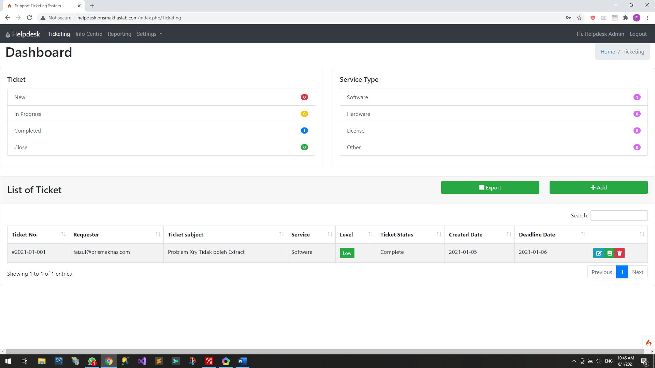

our text here

**Rajah 1: Menu Utama Semua Pengguna**

1. ***Dashboard*** akan memaparkan
   1. Jumlah tiket mengikut status
   2. Jumlah tiket mengikut servis
   3. Senarai tiket semasa yang direkodkan.
2. Apabila butang ***Export*** ditekan, Sistem akan mengeksport senarai tiket dalam format Excel
3. Butang ***Add*** pula akan memaparkan borang pendaftaran tiket baru.

# TAMBAH TIKET

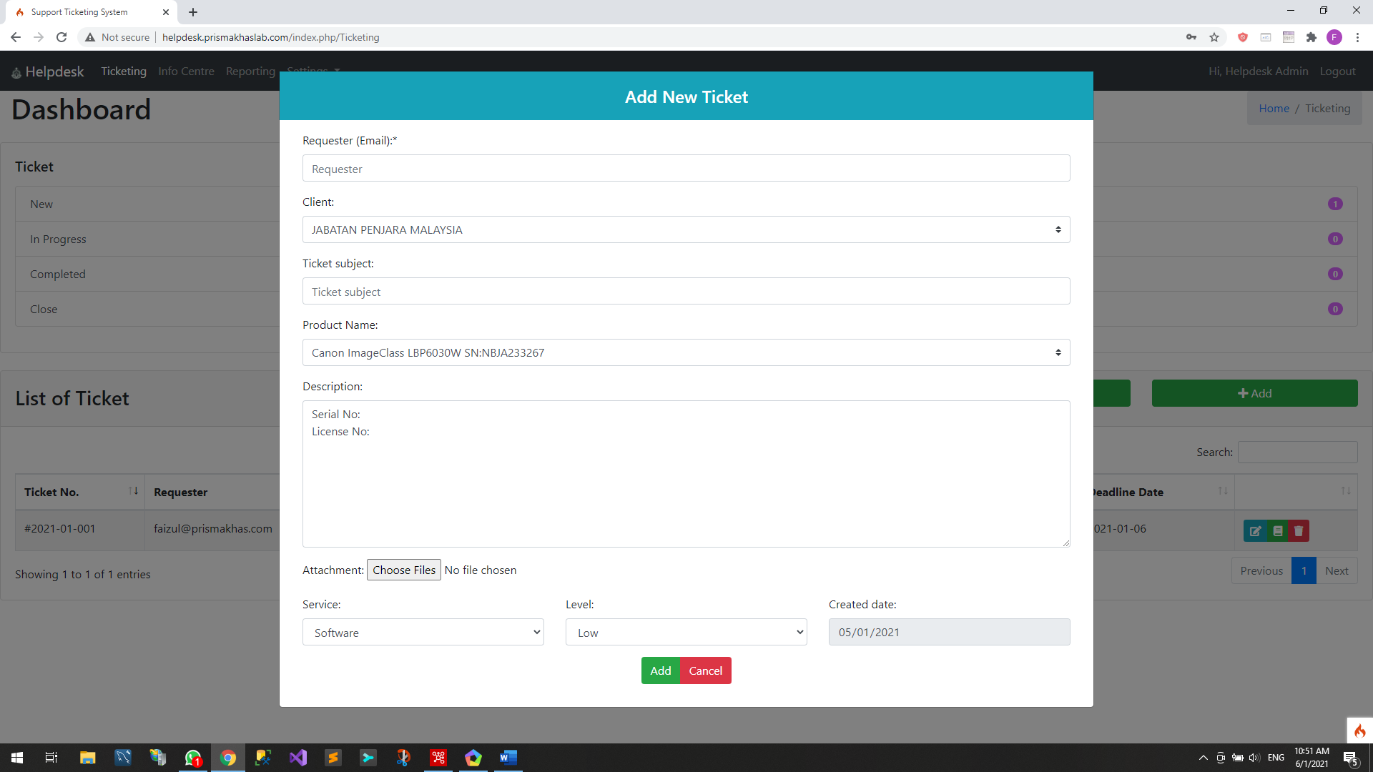

**Rajah 1.1: Borang Pendaftaran Tiket**

1. *Requester* – Emel pengguna yang merekodkan isu
2. *Client* – Agensi Pengguna
3. Tiket Subject – Tajuk Tiket
4. *Product Name* – Senarai Perisian dan Perkakasan dibawah Nombor Kontrak SJP 32/2020

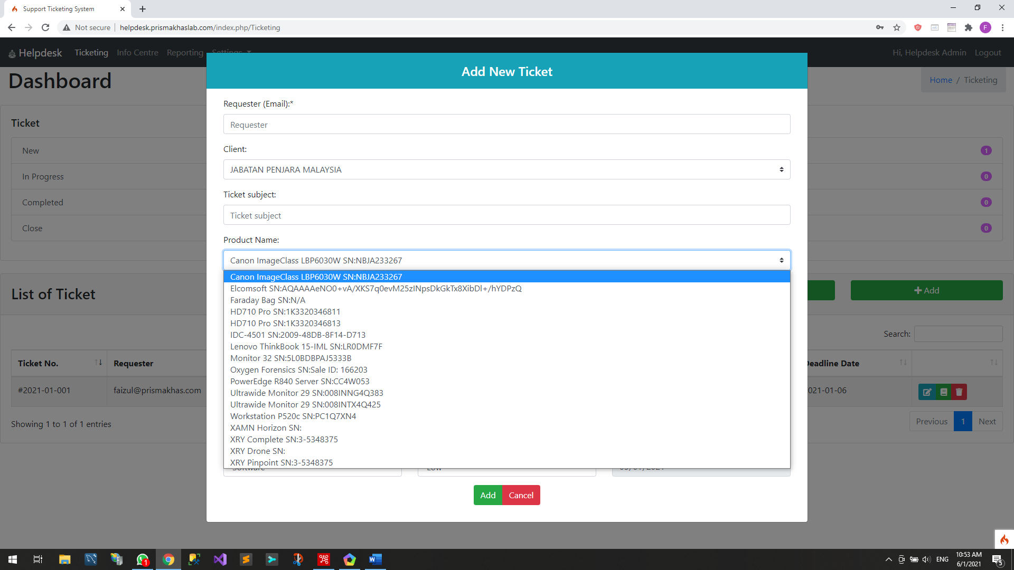

**Rajah 1.2**

1. Description – Maklumat tambahan tentang masalah yang belaku
2. Attachment – Pautan bagi menyokong hujah masalah yang berlaku
   1. Saiz: Keseluruhan fail tidak melebihi saiz 20MB
   2. Format: txt,pdf,png,jpg
3. Service – Jenis Tiket samada ***Software, Hardware*** atau ***Other***
4. Level – Keutamaan setiap tiket aduan yang didaftarkan

|  |  |  |
| --- | --- | --- |
| **Kategori Keutamaan Tiket (‘Level’)** | **Tempoh Masa Menjawab Tiket**  **(‘Respone Time’)** | **Tempoh Masa Penyelesaian Tiket**  **(‘Resolve Time’)** |
| **Urgent** | 8 jam (waktu bekerja) | 1 hari (waktu bekerja) |
| **Low** | 24 jam (waktu bekerja) | 3 hari (waktu bekerja) |

# FUNGSI BUTANG DI SENARAI TIKET

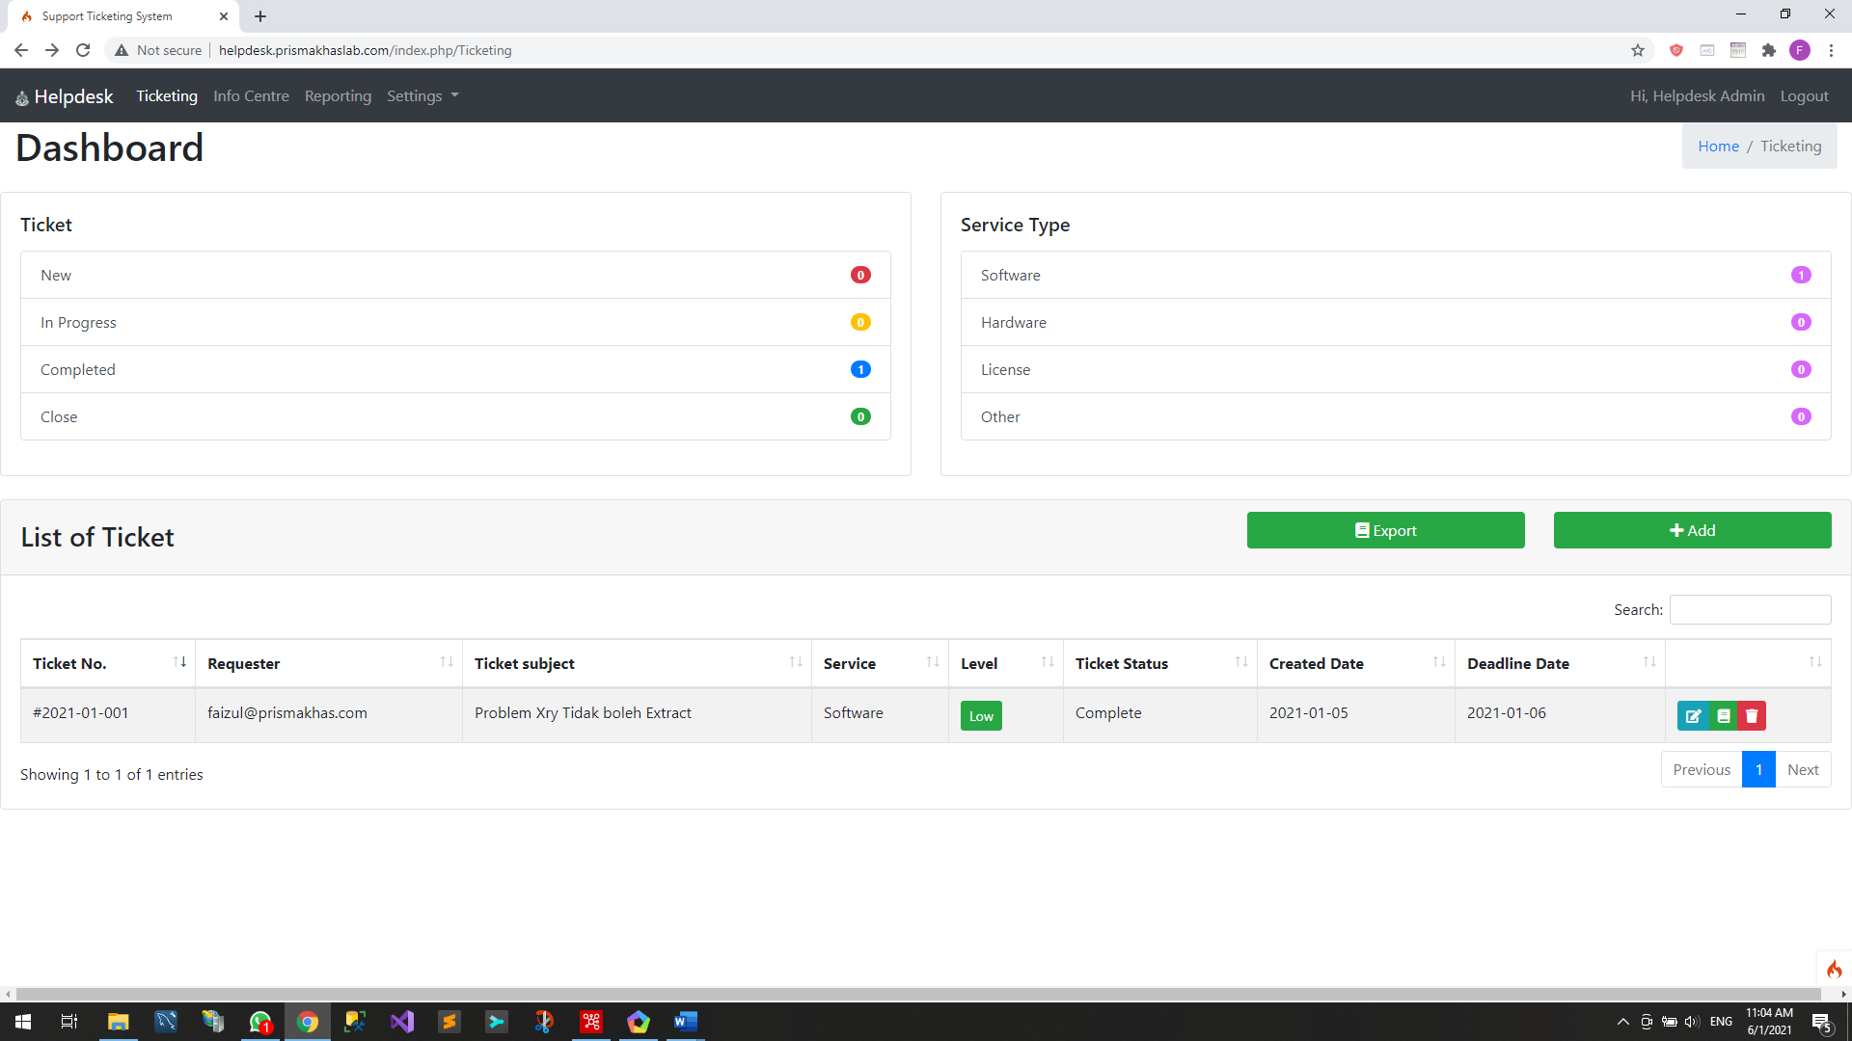Kemaskini Tiket (Teknikal tidak boleh mengemaskini maklumat tiket)



Papar perjalanan Tiket



Hapus Tiket (Hanya Admin boleh menghapuskan tiket)

# TICKET STATUS

Paparan tentang Tiket

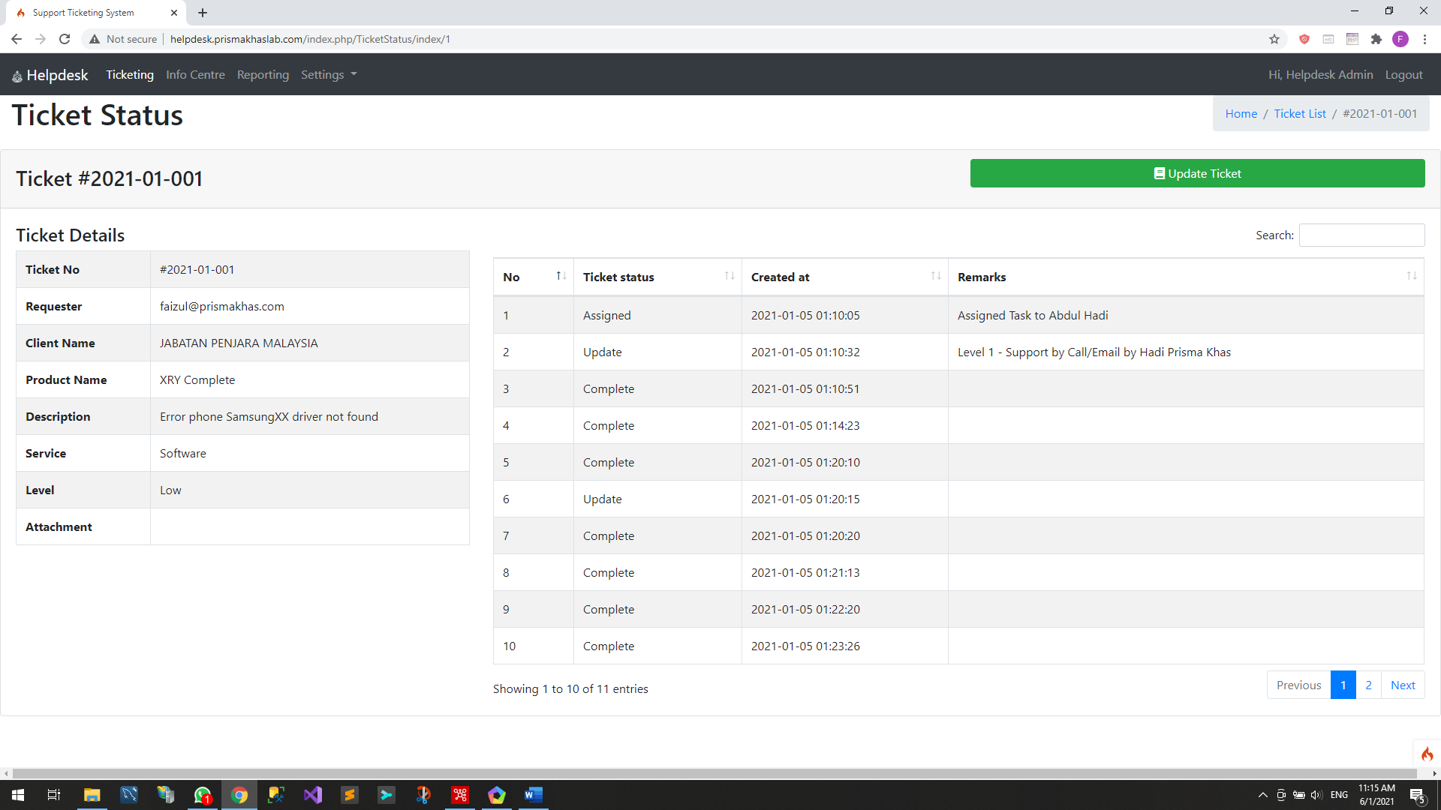

**Rajah 1.3: Maklumat Tentang Tiket**

Ticket Details – Maklumat terperinci tiket

Kolum sebelah kanan menunjukan perjalanan tiket

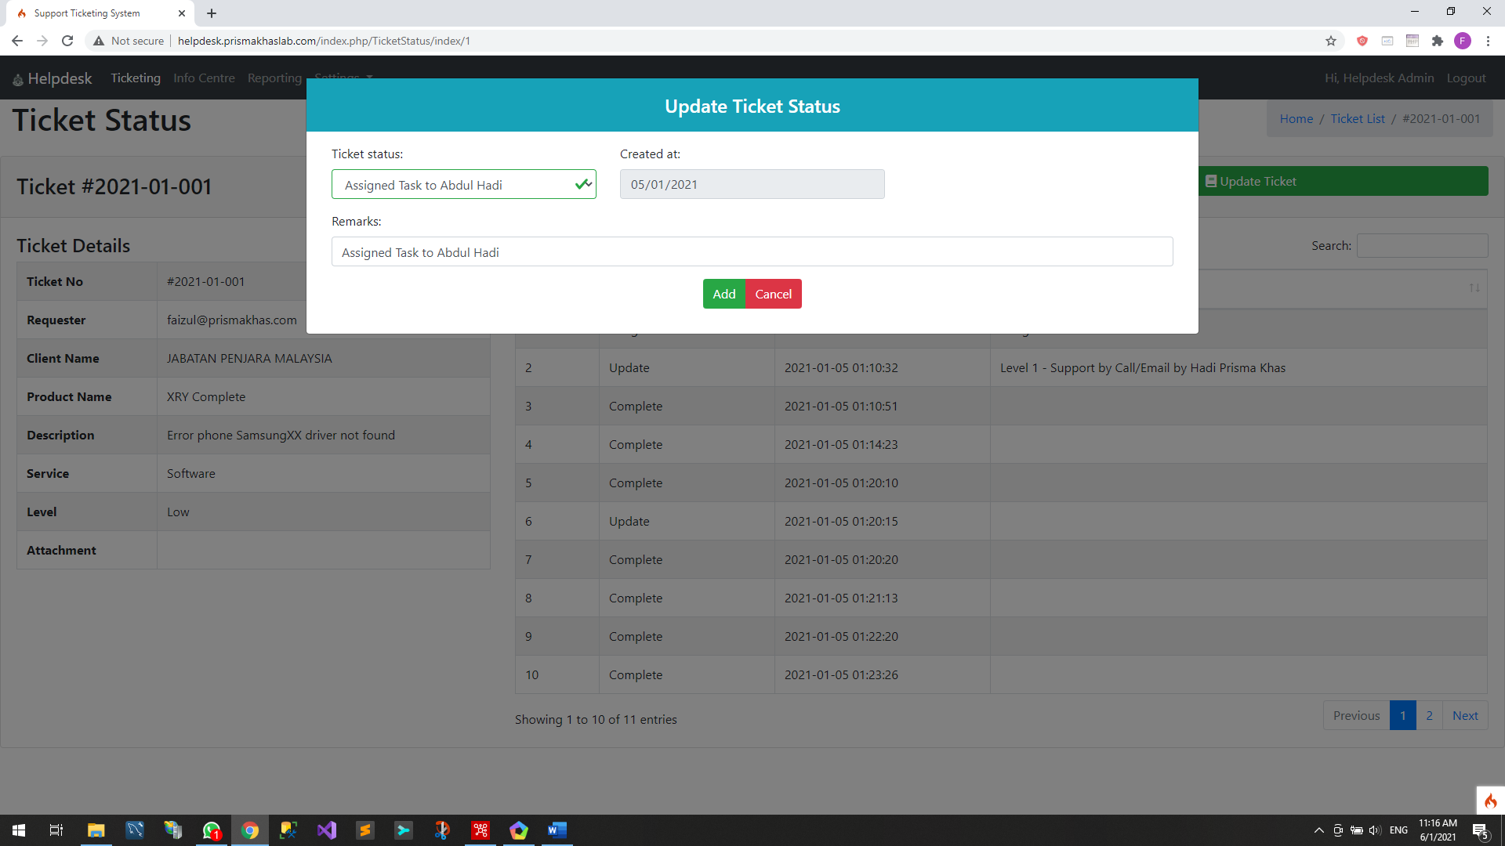

**Rajah 1.4: Kemaskini Status Tiket**

# PERJALANAN TIKET

|  |  |  |
| --- | --- | --- |
| No. | Jenis Status | Butiran |
| 1. | New | Berlaku apabila tiket baru didaftarkan |
| 2 | Assign Task to [Teknikal Team] | Admin akan login ke Helpdesk System untuk melantik Pasukan Teknikal |
| 3 | Update   * Remarks: Level 1 Support by call/email * Remarks: Level 2 Onsite Support * Remarks: Level 3 Escalate to Principal * Remarks: No Remarks | Teknikal akan melakukan tugasan dengan mengemaskini Tiket sebagai ‘**UPDATE’**  Level 1 – Sokongan melalui telekomunikasi samada penggilan telefon atau emel  Level 2 – Teknikal akan ke agensi yang melaporkan tiket untuk menyelesaikan masalah  Level 3 – Jika Teknikal tidak dapat menyelesaikan Tiket, pemasalahan ini akan dibawa ke Prinsipal. |
| 4 | Completed | Teknikal telah selesai membuat tugasan |
| 5 | Close | Pengguna telah mengakui tugasan telah selesai |
| 6 | Rechecking | Pengguna boleh membuka semula tugasan sebagai tidak selesai. Tiket akan dibuka semula dan proses akan bermula daripada **‘Assign Task to Technical Team’** |

# KNOWLEDGE BASE

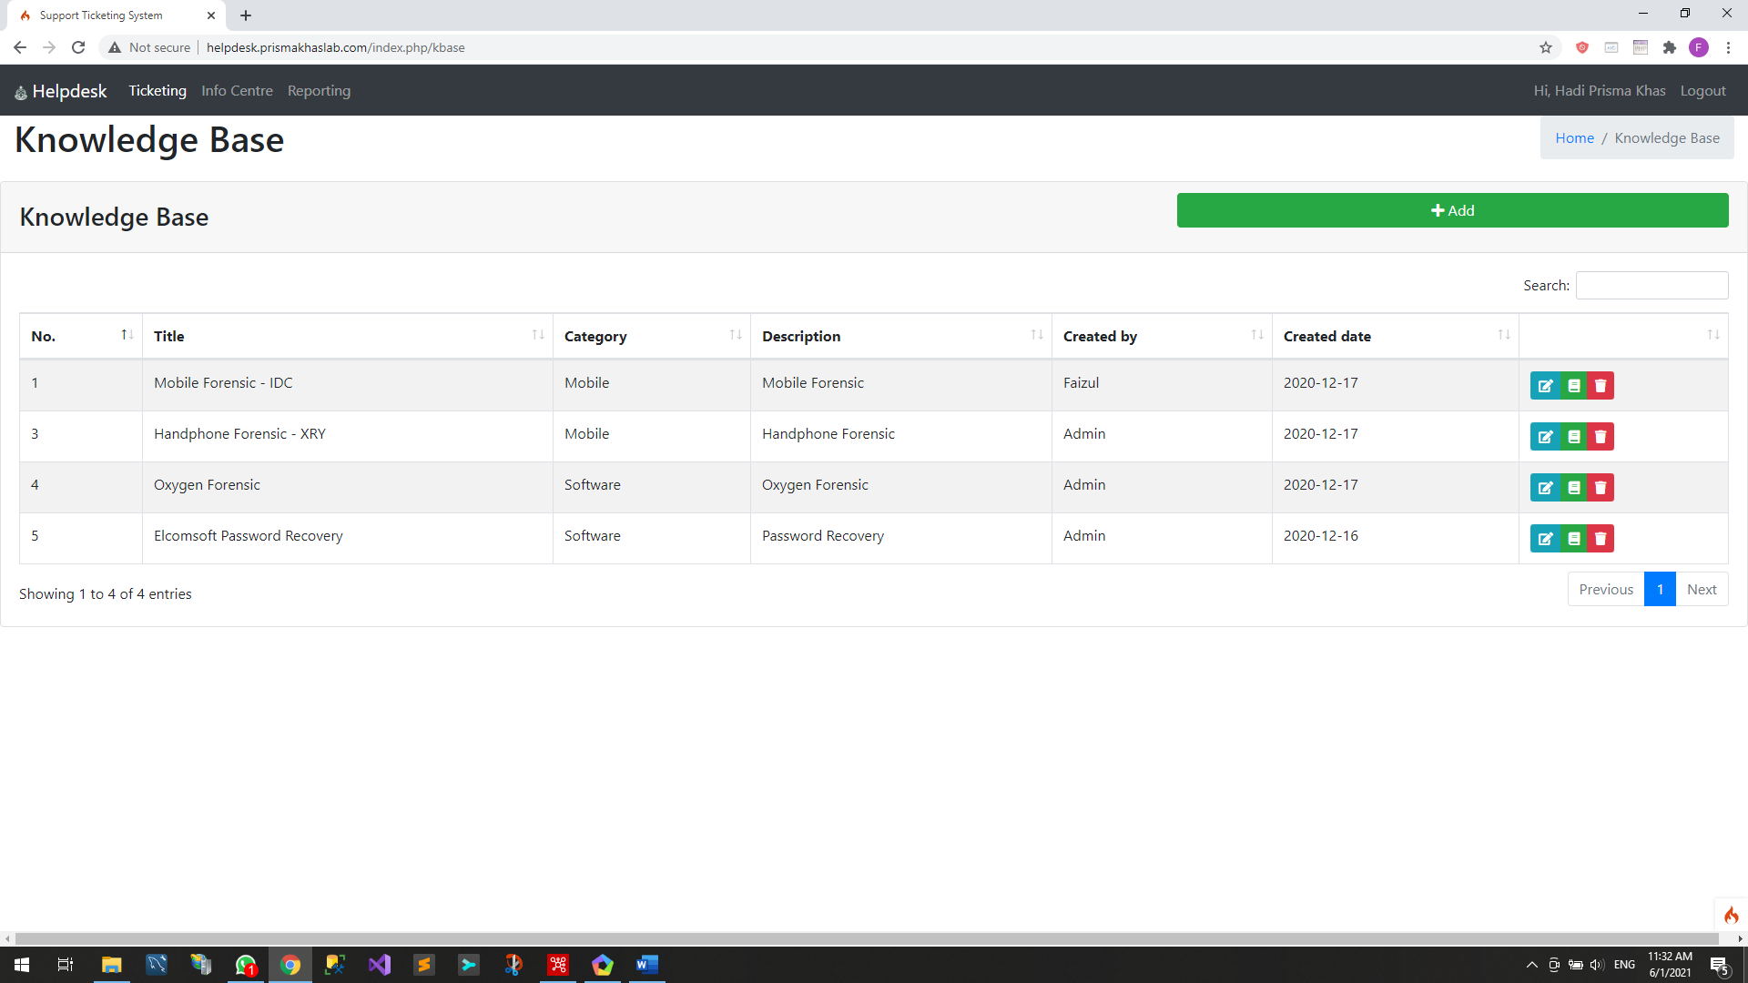

**Rajah 1.5: Knowledge Base**

Merupakan tempat berkongsi ilmu. Ia akan berdasarkan semua produk yang gunapakai oleh semua agensi yang menggunakan produk Prisma Khas

Tambah Base baharu melalui butang ***+Add***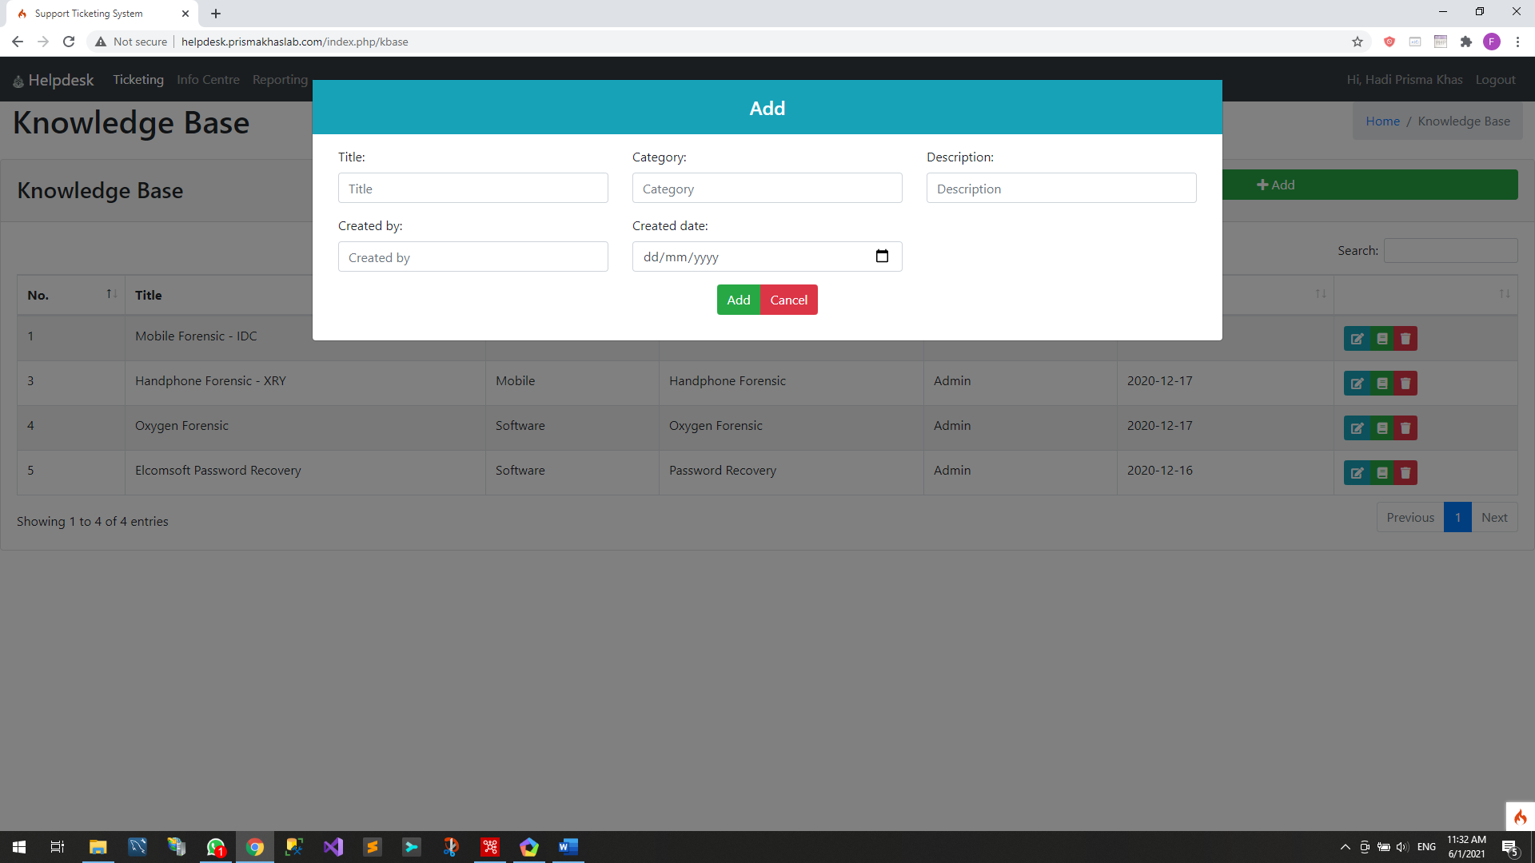

**Rajah 1.6: Tambah Base baharu**

Base juga boleh dikemaskini oleh pengguna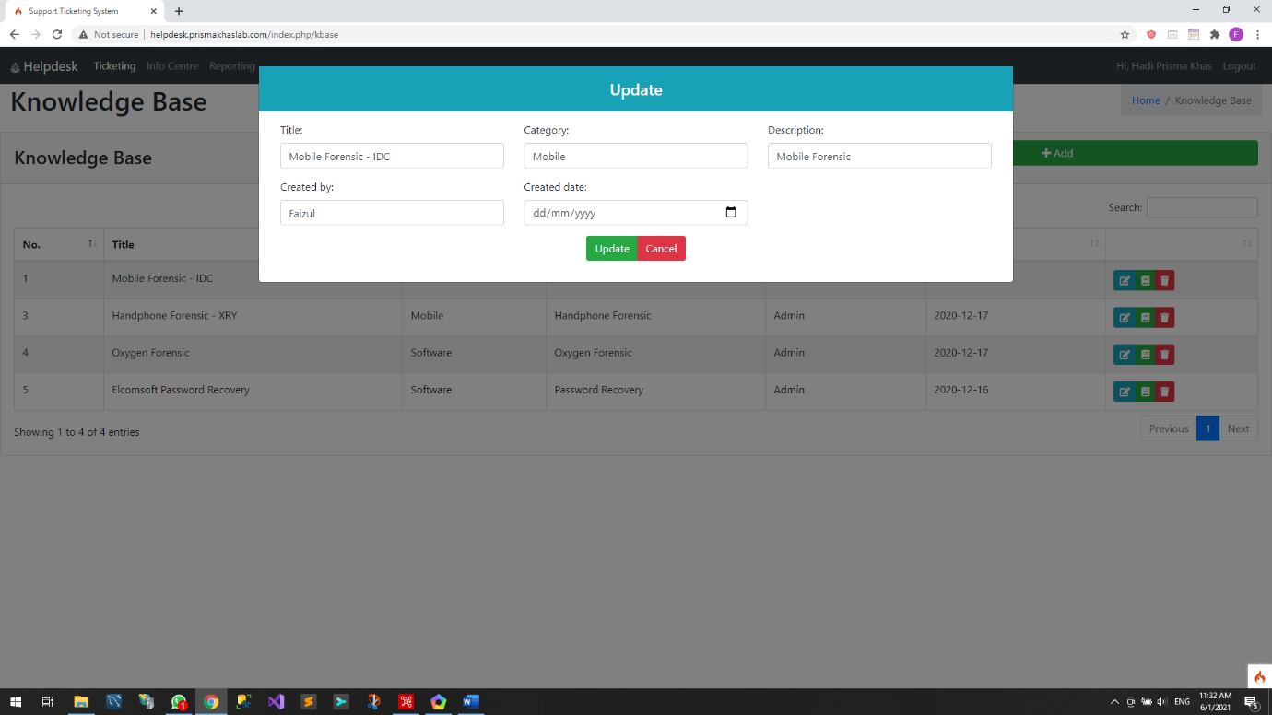

**Rajah 1.7: Kemaskini Base**

# ARTIKEL

Setiap Knowladge base boleh mempunyai banyak artikel. 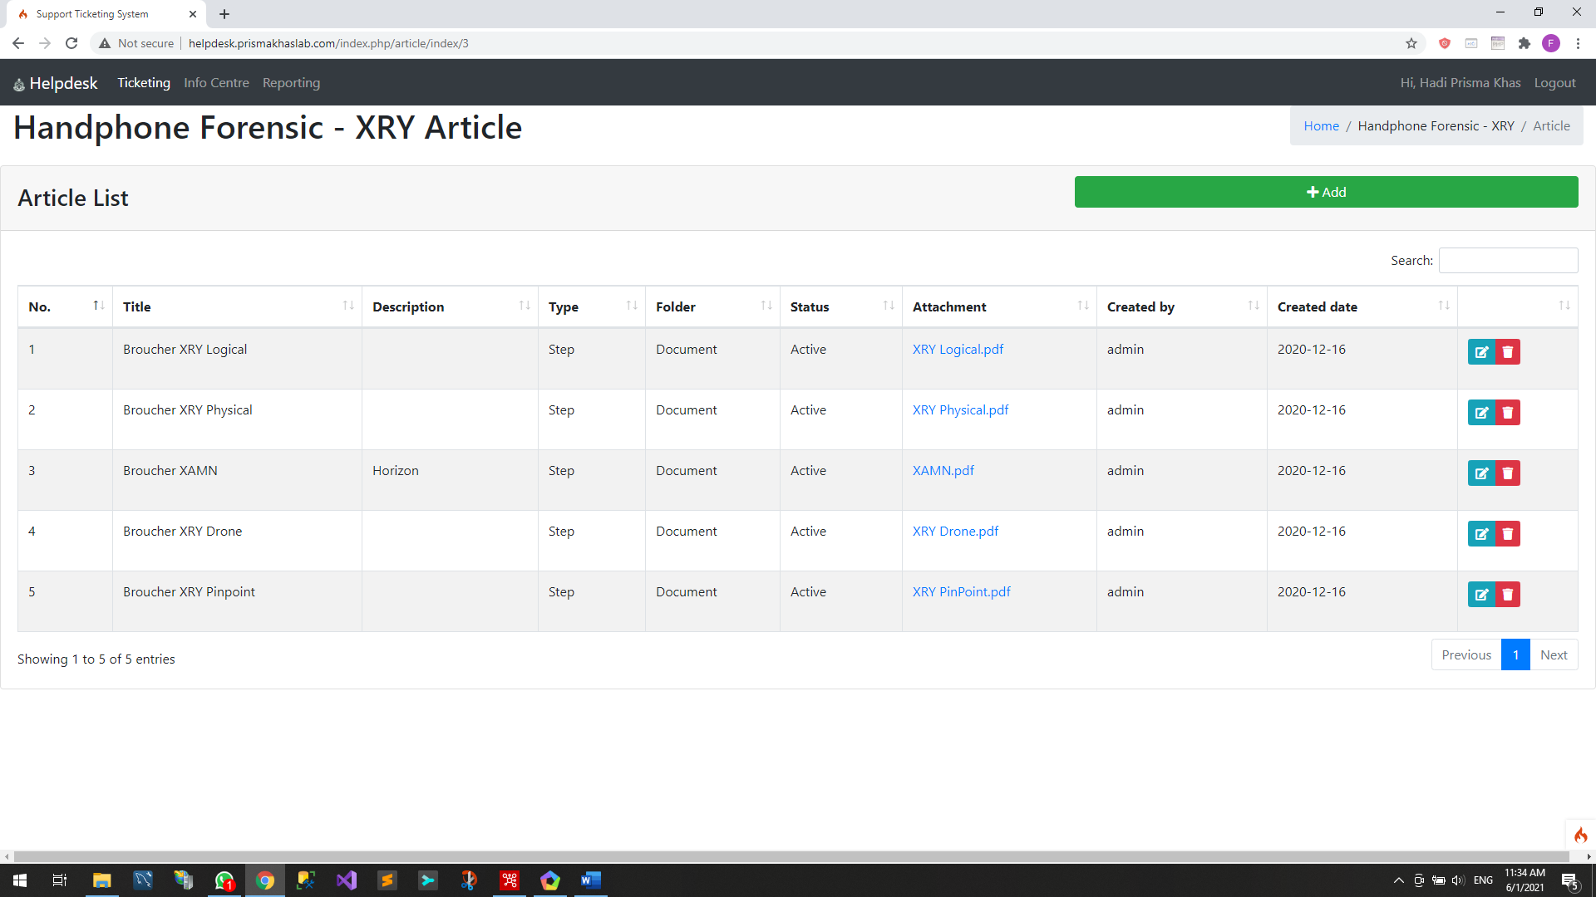

**Rajah 1.8: Senarai Artikel**

Tambah Artikel

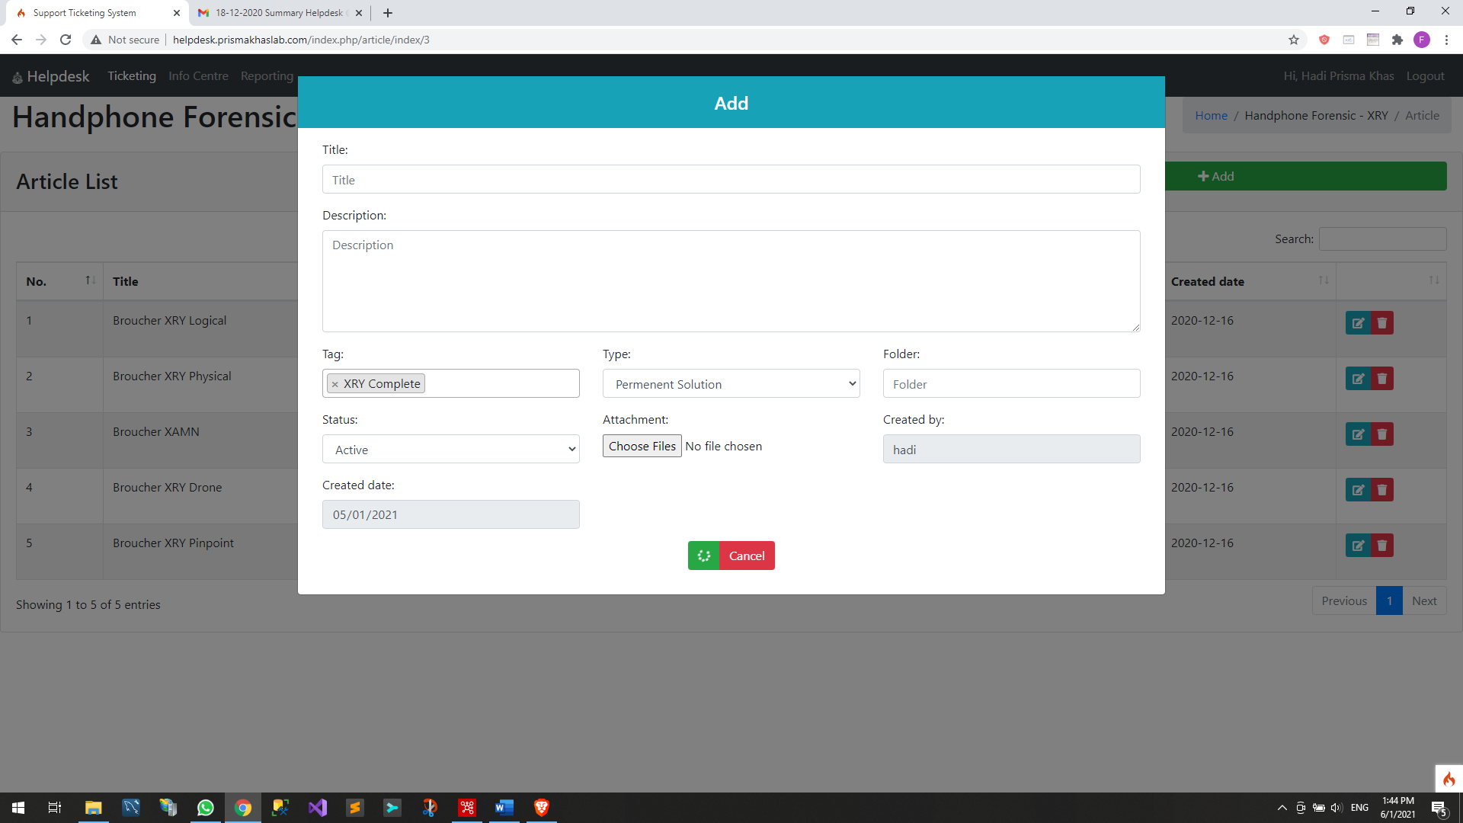

**Rajah 1.9: Tambah Artikel**

Kemaskini Artikel

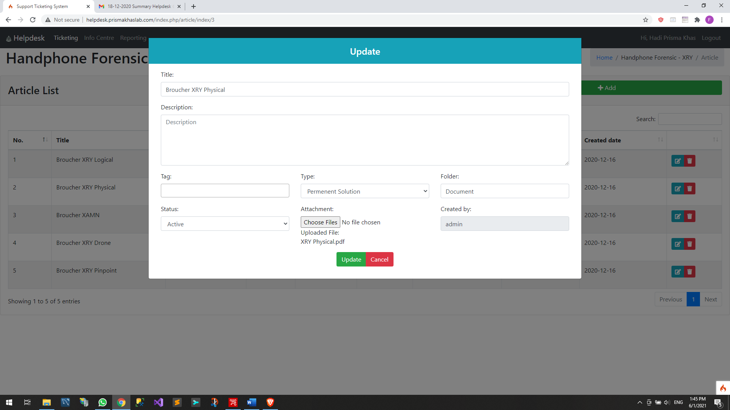**Rajah 1.10: Kemaskini Artikel**